Historia Misyjna dla Dzieci

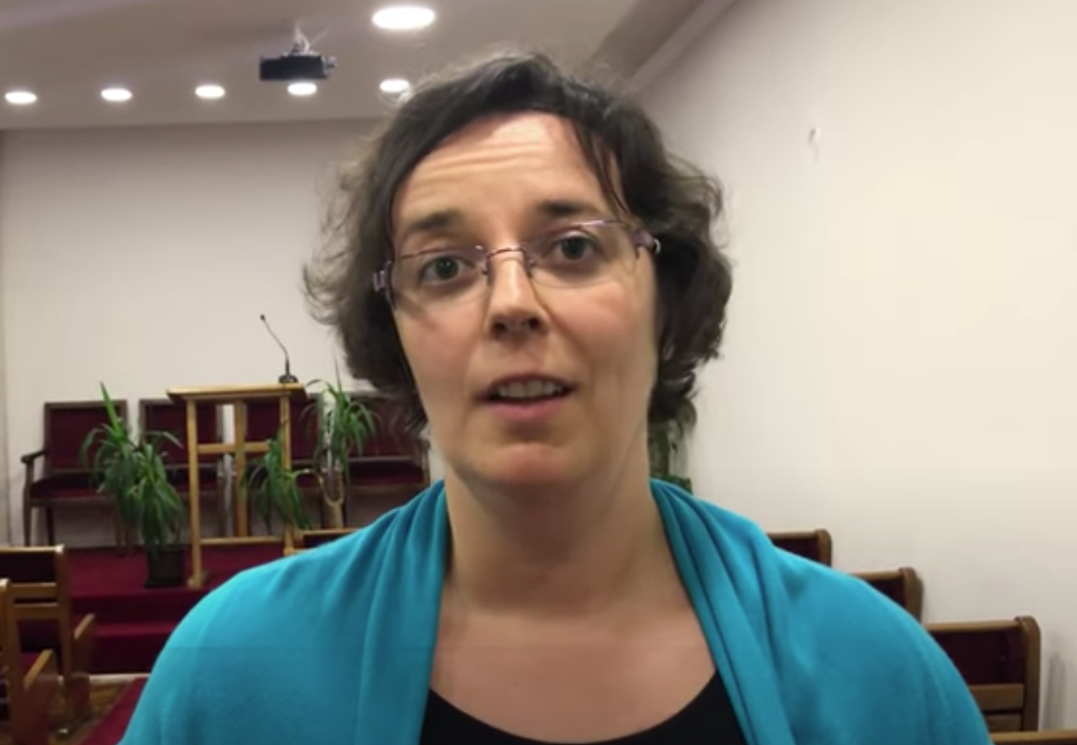

SIOSTRA – PEŁNA POKOJU.

Trzynastoletnia Jelena (na zdjęciu) próbowała przykuć uwagę swoim wyglądem.
Nosiła po dwa lub trzy kolczyki w każdym uchu. Miała dwa lub trzy pierścionki na każdym palcu. Nosiła bransolety i srebrny naszyjnik. Robiła sobie mocny makijaż.
Po jej wyglądzie, trudno było odgadnąć, że była nieszczęśliwa. Pragnęła spokoju.
W międzyczasie jej 19-letnia siostra, Ljiljana, zaczęła przygotowywać się do chrztu w Nowym Belgradzie, w Kościele Adwentystów. Po każdej lekcji biblijnej ogłaszała z radością w domu, czego się znowu nauczyła.
"Mam wam coś do powiedzenia", powiedziała. "Nie jem już mięsa."
Matka była niezadowolona, i nie przestała podawać mięsa. Zamiast tego, próbowała je ukryć w potrawach. Kroiła kurczaka na drobne kawałki i mieszała go z ryżem, pomidorami i papryką. Ale Ljiljana zobaczyła kurczaka i odmówiła jedzenia. Mama była na nią zła.
To nie wszystko. Kiedy Ljiljana przygotowała się do wyjścia w Sabat do Kościoła, mama zamknęła drzwi i pilnowała, żeby nie mogła wyjść z domu.
Ale Ljiljanę to nie zniechęcało. Przestała jeść mięso. Sabat zachowywała, zostając w domu. Mama często krzyczała.
Biedna Jelena nie chciała być w tym samym położeniu co jej siostra i słuchać krzyków matki. Uciekała do swojego własnego pokoju. Jelena nie miała spokoju.
Ale Ljiljana miała pokój. Mimo że mama krzyczała, pozostała spokojna. Wydawała się być pewna, że wszystko będzie dobrze. Jelena pragnęła takiego pokoju.
Gdy Mama krzyczała na jej siostrę, chodziła po pokoju tam i z powrotem, i prosiła Boga, aby napełnił jej serce pokojem.
"Boże, jeśli naprawdę żyjesz, daj mi pokój do serca",prosiła.
Nagle, tak się stało. Poczuła spokój. Postanowiła iść za Bogiem bez względu na to, co mówiła mama.
Jelena i jej siostra zaczęły się modlić pod kocem w pokoju Jeleny. Wychodziły z domu, by razem studiować Biblię. Nawet gdy padało, stały pod parasolem na ulicy i czytały Biblię.
Po pewnym czasie Jelena oświadczyła, że chce zostać ochrzczona. Mama była bardzo rozzłoszczona.
"Tak długo jak mieszkasz pod naszym dachem, nie możesz być ochrzczona", wykrzyczała.
Jelena wciąż studiowała Biblię. Jej serce zostało dotknięte wielką ofiarą Pana Jezusa na krzyżu. "To jest to," pomyślała. "Nie ma już odwrotu."
Chciała żyć dla Jezusa. W Biblii przeczytała: "Ozdobą waszą niech nie będzie to co zewnętrzne, trefienie włosów, złote klejnoty lub strojne szaty, lecz ukryty wewnętrzny człowiek, z niezniszczalnym klejnotem łagodnego i cichego ducha, który jedynie ma wartość przed Bogiem." : 1 Piotra 3:3,4,
Pomyślała: "Biżuteria i makijaż są moimi słabościami. Nie chcę, aby cokolwiek odwracało moją uwagę od Boga".
Jelenie trudno było zmienić jej wygląd. Kochała swoje kolczyki, pierścionki, naszyjnik i makijaż. Pamiętała jednak, że Jezus oddał wszystko w niebie, by za nią umrzeć. Modliła się o pomoc.
W końcu wzięła pudełko i płacząc, umieściła w nim całą swoją biżuterię i przybory do makijażu. Miała wrażenie, że obcina sobie rękę. Ale po wsunięciu pokrywki na pudełko, straciła wszelkie pragnienie, aby dalej ozdabiać swój wygląd.
Kilka miesięcy później została ochrzczona. Ljiljana i ojciec przyszli na jej chrzest. Mama odmówiła.
Jelena modliła się za mamę. Modliła się codziennie przez sześć lat. Pewnego dnia mama również poprosiła o pomoc w studiowaniu Biblii. Została ochrzczona.
Dzisiaj ulubionym Jeleny wersetem biblijnym, jest tekst z Jeremiasza 1:19, który mówi: "I będą cię zwalczać, lecz cię nie przemogą, bo Ja jestem z tobą, aby cię ratować.”
"Ten werset jest mottem mojego życia", powiedziała. "To jest moja zachęta, że Bóg mi pomoże. Słyszy moje modlitwy i odpowiada na nie. On daje mi pokój."

